Меры безопасности при эксплуатации гребных и моторных лодок
Плавание на гребных и моторных лодках – один из любимых видов отдыха на воде и взрослых, и детей. Но всегда надо помнить, что катание на любых плавсредствах требует соблюдения правил и мер безопасности, нарушение которых может привести к несчастным случаям. Катание на моторных лодках (катерах) детям разрешается только под руководством взрослых.
МЕРЫ БЕЗОПАСНОСТИ ПРИ ЭКСПЛУАТАЦИИ МАЛОМЕРНЫХ СУДОВ
- Все находящиеся в лодке люди должны надеть спасательные жилеты;
- Запрещен провоз детей до 7 лет.
- Нельзя пользоваться лодкой детям до 16 лет без сопровождения взрослых.
- Поднимать из воды пострадавшего желательно с носа или кормы, иначе лодка может перевернуться.
- В случае опрокидывания лодки, если она находится на плаву, не разрешается отплывать от нее, необходимо находиться рядом и использовать как опору и ориентир для спасателей. Держаться за борта и звать на помощь.
- Рулевой должен смотреть вперед и по сторонам, чтобы избежать столкновения.
- Нельзя подставлять борт маломерного судна параллельно идущей волне (становиться бортом к волне, надо идти носом на волну).
- Суда могут обгонять друг друга только с левой стороны в направлении движения и расходиться левыми бортами.
- Для посадки и высадки пассажиров и членов экипажа маломерные суда с высотой надводного борта свыше 0,5 метра должны быть оборудованы трапами (сходнями) с леерным ограждением.
- На маломерном судне могут находиться дети при условии, что количество детей должно соответствовать количеству взрослых, умеющих плавать.
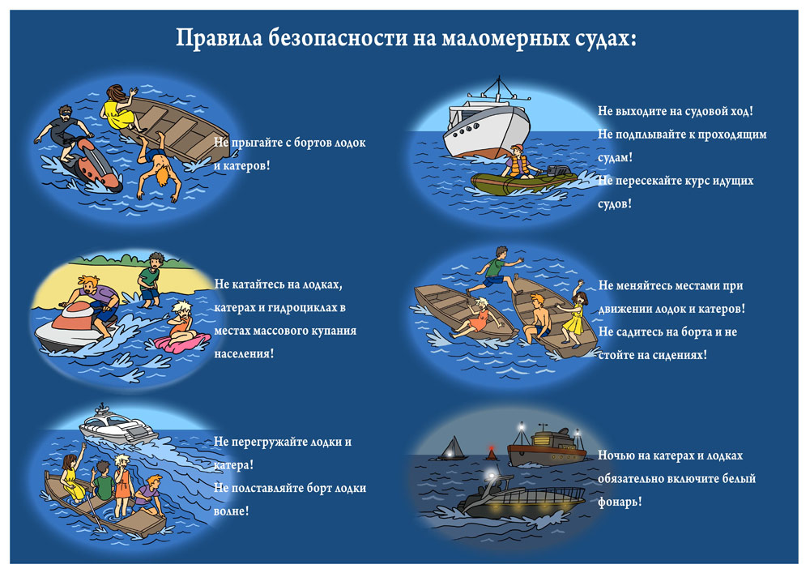 В целях обеспечения техники безопасности на маломерных судах запрещается:
- буксировка судов с пассажирами на борту буксируемого судна, кроме аварийных случаев;
- управление маломерным судном, посадка, высадка и перевозка пассажиров без надетых спасательных жилетов;
- пересаживаться с одного судна на другое, сидеть на бортах во время движения, раскачивать суда и купаться с них;
- кататься на маломерном судне в ветреную погоду.
Типичные нарушения мер безопасности и правил эксплуатации гребных и моторных лодок:
- плавание на неисправном судне;
- превышение норм пассажировместимости и грузоподъемности;
- плавание без спасательных средств;
- управление в нетрезвом состоянии, а также присутствие на борту пассажиров в нетрезвом состоянии.
ПРАВИЛА ПОВЕДЕНИЯ ПРИ АВАРИИ
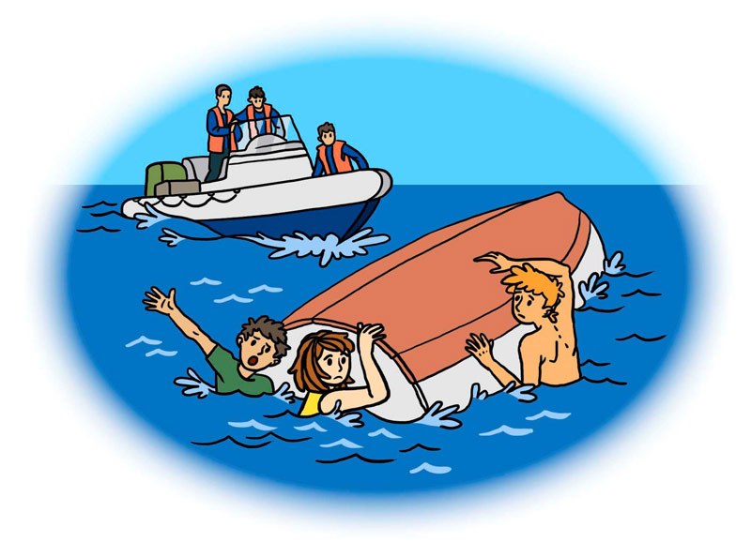
- При аварии лодка сначала ложится на бок, а затем переворачивается вверх дном.
- Бессмысленно забираться на перевернувшуюся лодку, она неустойчива и неминуемо опрокинется. Если вы не умеете плавать, не теряйте самообладания: ухватитесь за лодку с носа или кормы и, действуя рукой, ногами, постарайтесь вывести ее на мелкое место.
- Если лодка перевернулась на речной быстрине, держитесь за лодку и ждите ближайшей отмели

